Отчет о мероприятиях, посвященных 77 летию Победы в Великой Отечественной войне .
1. Литературно-историческая композиция «Поклонимся великим тем годам"
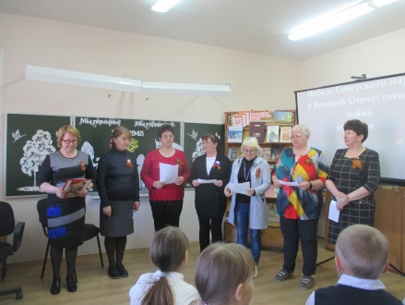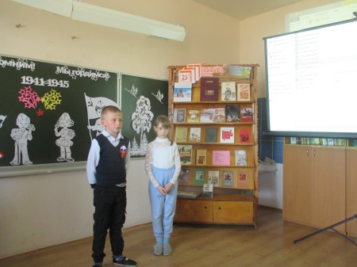
2. Кросс мира , посвященный Победе в Великой Отечественной войне
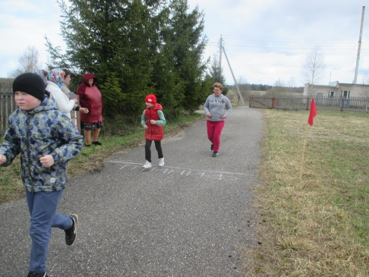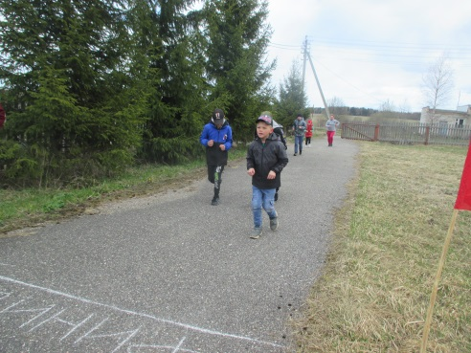
3. Участие обучающихся в Акции «Бессмертный полк».
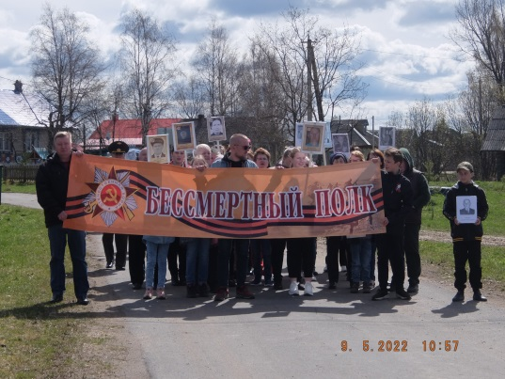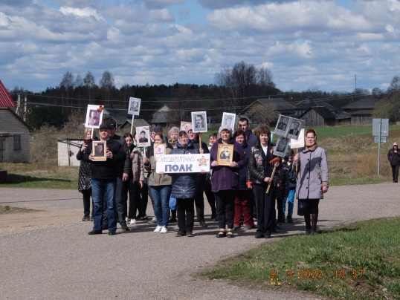
4. Урок Памяти «Расскажу о своем отце»(встреча с детьми ветеранов Великой Отечественной войны)
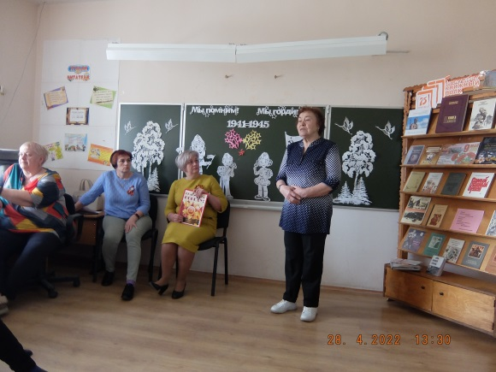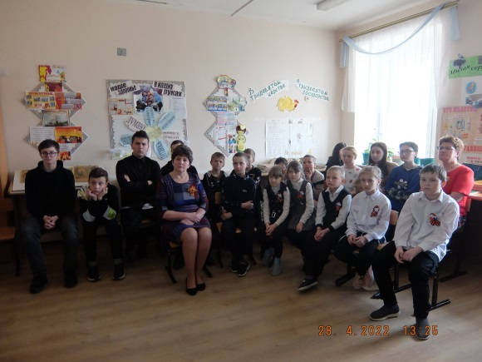
5. Субботник по благоустройству территории у памятника .

6. Вахта Памяти с возложением венков к памятнику павшим, митинг на День Победы.
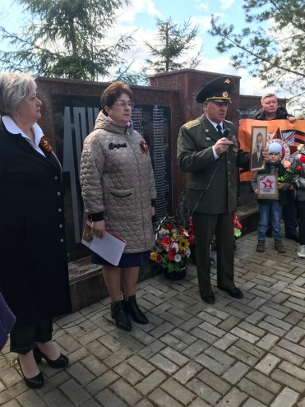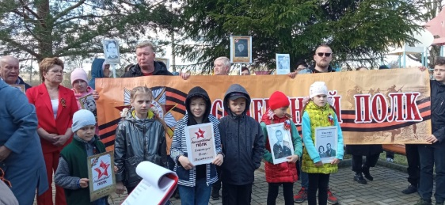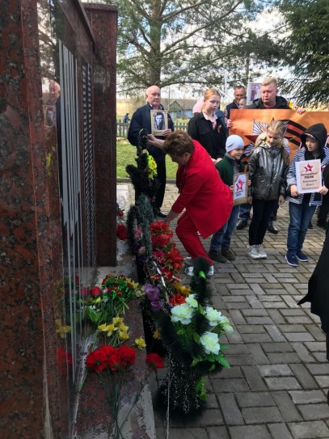
7. Книжная выставка «Бессмертный книжный полк»
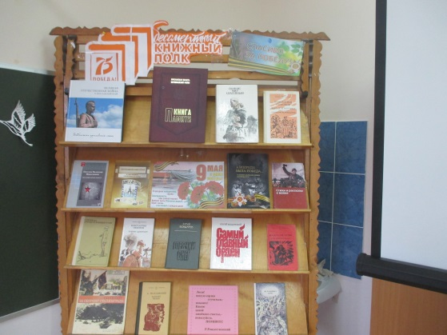
8.Акция «Окна Победы»
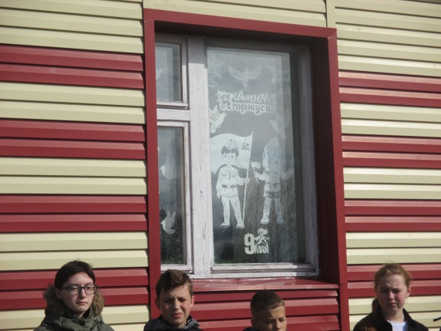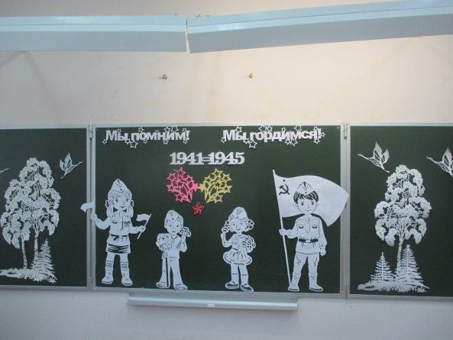
9 .Просмотр фильмов о войне.
10. Агитбригада «Мы –правнуки Победы»
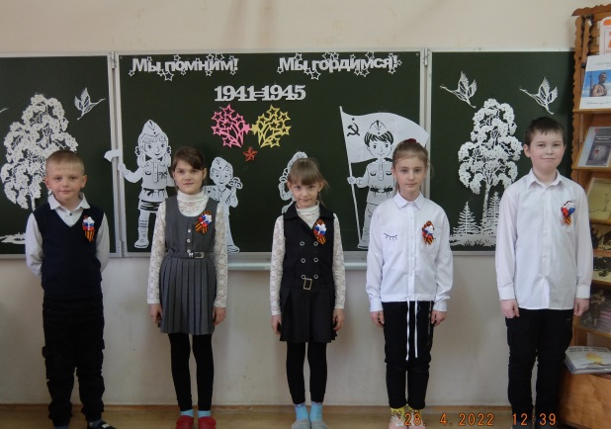
11. Субботник по уборке территории вокруг школы
